9.1





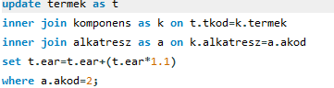



9.2





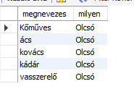



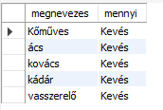

9.3



primary key(adoszam)

foreign key(gyarto) references gyarto(adoszam)

9.4



9.5

